Sandėliavimo paskirties pastato ir kitos paskirties inžinerinių statinių, Lakūnų g. 3, Šiauliuose, statybos darbai
CVP IS pirkimo ID 4584061

Eil. Nr. | Tiekėjo pateiktas klausimas  (paklausimo kalba neredaguota) | Perkančiosios organizacijos atsakymas
1. | 2025-09-26 CVP IS pranešimo ID 369761  1. Ar yra prie vandens telkinio jau įrengtas gaisrininkams vandens paėmimo šulinys?  2. LNŠ projekto dalyje yra nurodytas anksčiau suprojektuotas pasijungimo šulinys AFS1-1 ir nuo jo nuvestos dvi LS1 linijos. Ar šulinys AFS1-1 yra šiuo metu įrengtas?  3. Gaisrinės saugos dalyje nurodoma, kad pastatui nustatytas III atsparumo ugniai laipsnis. Stoginėms nustatytas III atsparumo ugniai laipsnis. Statinio konstrukcijų dalyje nurodyta kad visos metalinės konstrukcijos dažomos priešgaisriniais dažais REI45. Taip pat techninėje specifikacijoje minimas plieninių konstrukcijų cinkavimas. Prašome patikslinti plieninių konstrukcijų specifikaciją.  4. Techninėje specifikacijoje nurodyta kad langai PVC, kiekių žiniaraštyje – aliuminio profilių EW30-C3. Kuriuo aprašymu vadovautis?  5. Nurodykite prašau sienų ir stogo profiliuotų skardos lakštų profilio aukštį ir lakštų storį.  6. Kiekių žiniaraštyje nurodyta, kad sandėlio betoninių grindų storis 200 mm, brėžinio SS2209-01-TP-SK-01 133 lape detalėje nurodytas storis – 150 mm. Vadovautis brėžinio detale?  7. Koks turės būti epksidinės grindų dangos sandėlyje storis?  8. Kitos paskirties inžinerinių statinių (stoginių) 01 ir 02 betoninių grindų dangos storis 200 mm?  9. Skysto ledo tirpiklio kokia cheminė sudėtis ir pan. (medžiagiškumas)? | - Yra šuliniai ir įrengtos dvi paėmimo vietos:  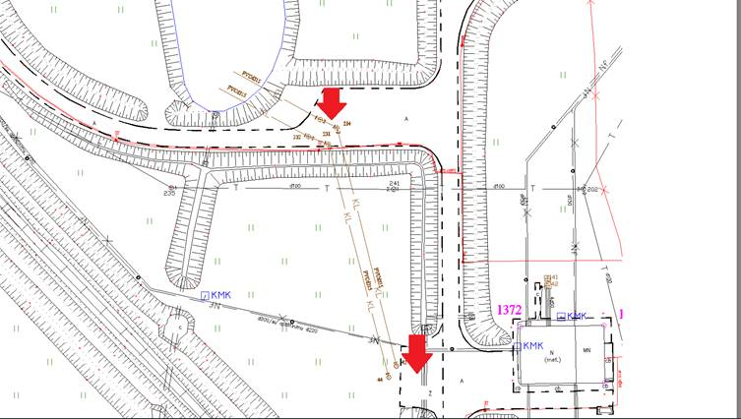  2. AFS1-1 šulinys šiuo metu jau yra įrengtas.  3. Vadovautis projekto sprendiniais plieninės konstrukcijos cinkuojamos ir dažomos priešgaisriniais dažais.  4. Vertinti aliuminio rėmo langus.  5. Profiliuotų skardos lakštų storis – 0,70 mm, aukštis – 45 mm.  6. Betoninių grindų dangos storis 200 mm.  7. 3,0 mm  8. Betoninių grindų dangos storis 200 mm.  9. Atsakyti į šį klausimą pasidalinama tirpiklio duomenų lapu (prisegama).
2. | 2025-09-29 CVP IS pranešimo ID 373136  Projekte yra nesutapimas tarp rezervuaro aprašymo ir brėžinio. Aprašyme – horizontalios talpos. Plane parodytos vertikalios talpos. Prašome patikslinti, kokios talpos turi būti?  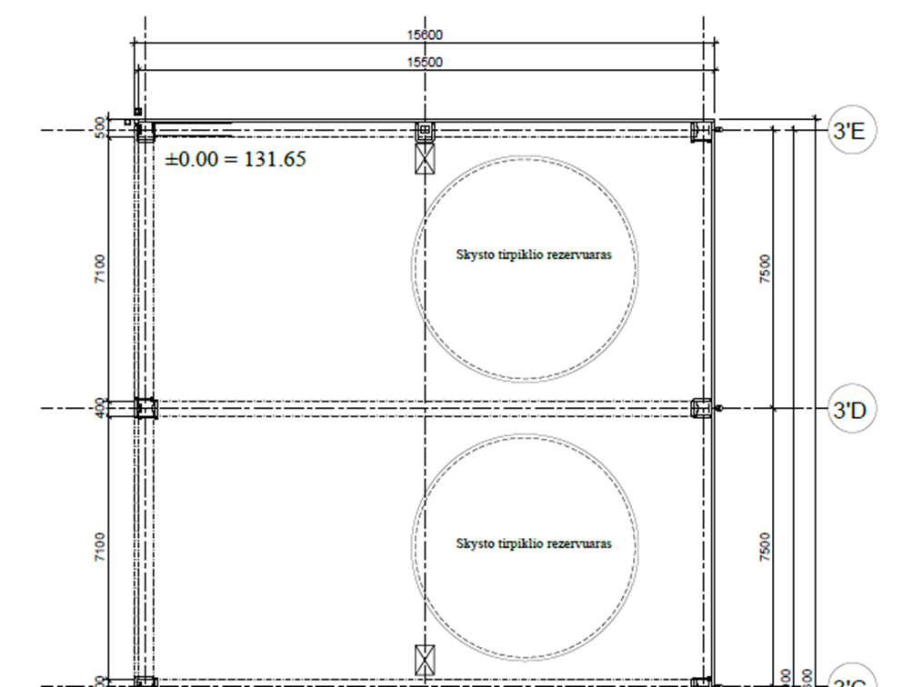 | Talpos vertikalios.
3. | 2025-09-29 CVP IS pranešimo ID 373363  - SP projekto dalies DKŽ 21 psl. 4 skyr. 3 eil. rašoma: Betonas C35/45-XC4, XD1, XF3(LT) -Cl0,2- Dmax16, armuotas plienine armatūra S500 - 60 kg/m3, t=260 mm 36 m2. Patikslinkite, kokia armatūra numatyta plokštės armavimui?  - SP projekto dalies DKŽ 21 psl. 5 skyr. 1 eil. rašoma: 1.2 m pločio, 2 m aukščio vartelių su stulpais esamos tvoros segmente įrengimas. Užpildas segmentinė tvora. Patikslinkite, kokios spalvos varteliai ir kitas specifikacijas.  - SK projekto dalies DKŽ rašoma: skaldos sluoksnio įrengimas po pamatais; skaldos sluoksnio įrengimas po pamatų sijomis. Prašome pateikti skaldos specifikacijas.  - SA projekto dalies DKŽ 35 psl. 1.3 skyriuje, 25 eil. rašoma: Šlifuotos betono grindų įrengimas t=200mm. Prašome nurodyti betono klasę ir kitas specifikacijas. | - Armatūros brėžiniai bus pateikti rengiant darbo projektą.  - Varteliai – žalios spalvos. Tvoros tipas:  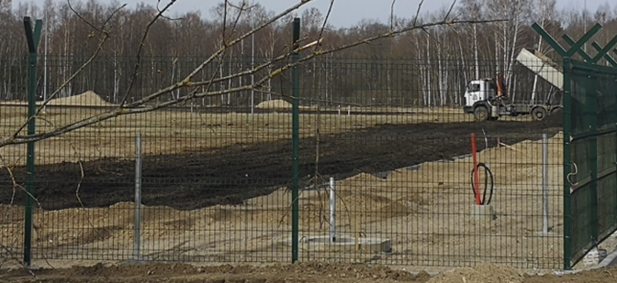  - Skaldos frakcija 22/45.  - SA dalyje nurodytą kiekį vertinti betoninių grindų apdailai – šlifavimui. Grindų betonavimo kiekiai bei specifikacijos pateikta SK dalyje.
4. | 2025-10-02 CVP IS pranešimo ID 377138  1. Iš aštuonių gręžinių, tik gręžinyje Nr. 7 matome kad yra smėlinga durpė (h~0,5 m). Sklypo plano dalies kiekių žiniaraštyje nurodyta h~1,0 m durpių sluoksnio šalinimas ir išvežimas net 2200 m². Prašome patikslinti nukasamo durpių sluoksnio kiekį.  2. Geologiniai tyrimai po aikštele nebuvo atlikti, pagal sklypo plano dalies projektą suprantame kad rengiant darbo projektą geologiniai tyrimai bus atlikti Užsakovo. Radus netinkamus esamus pagrindus, nuėmus juodžemio sluoksnį, kas finansuos papildomus darbus už netinkamo grunto nukasimą ir išvežimą, bei tinkamų pagrindų įrengimą? Prašome nurodyti kas papildomus geologinius tyrimus atlikinės.  3. Nukasus juodžemį ir durpių sluoksnį, ar po jais rasti esami gruntai yra tinkami ant jų įrengti asfalto dangų pasluoksnius ir ar yra tinkami pastatų pamatų įrengimui? Jei gruntai yra tinkami, kodėl konstrukcinės dalies kiekių žiniaraštyje po kiekvienu pastatu reikia iškasti apie 2,6 m gylio netinkamo grunto ir nepilnai užpilti tinkamu gruntu (SK dalies kiekiu žiniaruoščiuose nurodyta iškasti 1238,54 m³ (01), 1526,60 m³ (02) ir 1196,98 m³ (03) grunto). Jei gruntai tinkami ar tikslinga iškasinėti esamus gruntus?  4. Kiekių žiniaraštyje nurodyta kad sandėlyje (01) reikės po grindimis įrenginėti 100 mm storio ekstrudinį polistireninį putplasti, o pateiktoje detalėje SS2209-01-TP-SK-01 šiltinamoji medžiaga nenurodyta. Taip pat detalėje nurodyta hidroizoliacija PVC plėvelė, o kiekių žiniaraštyje yra nurodyta geotekstilė, geotinklas ir bentonitinio molio hidroizoliacija. Prašome patikslinti sandėlio (01) grindų detalę.  5. Stoginės (02) kiekių žiniaraštyje nurodyta po grindimis įrengti 80 mm storo betono pasluoksnį, geotekstilę, geotinklą, bentonitinio molio hidroizoliaciją. SP dalyje matome kad stoginė (02) įrengiama ant asfalto dangos. Prašome patikslinti.  6. Pateikite stoginių 02 ir 03 grindų detales.  7. Iš SA dalies matome kad sieniniai profiliuoti skardos lakštai montuojami horizontaliai. Prašome nurodyti Stoginių 02 ir 03 sienų profiliuotų skardos lakštų vertikalaus karkaso profilių specifikaciją ir ilgius, žingsnį tarp jų ir tvirtinimo būdą prie pamatinės sijos ir viršutinio metalinio karkaso.  8. Techninės specifikacijos 16 lape nurodyta, kad gipso kartono pertvaros sumontuotos su 100 mm pločio metaliniais profiliais su dviejų sluoksnių plokščių danga iš kiekvienos pusės, tada konstrukcijos storis 150 mm, vatos užpildas 100 mm , o sąnaudų kiekių žiniaraštyje Kiekių žiniaraštyje SS2209-XX-TP-SA-SŽ (2 lape) nurodyta 175 mm vatos užpildas su dviejų sluoksnių plokščių danga iš kiekvienos pusės ir konstrukcijos storis 200 mm. Jei dėsime dvigubą metalinį karkasą 100 mm pločio profiliais, tai konstrukcijos storis būtų 250 mm. Prašome patikslinti.  9. Kiekių žiniaraštyje SS2209-XX-TP-SA-SŽ (2 lape) nurodyta grindų paviršiaus sluoksnio dengimas epoksidine danga: Koks sistemos storis? Spalva? Slidumo klasė (R8-R12)? Koks norimas užbaigtumas – blizgus, matinis?  10. Brėžinyje SS2209-01-TP-SA B-05 virš dvivėrių durų pavaizduotas stogelis, kiekių žiniaraštyje nėra nurodyta, nei specifikacijoje nėra aprašyta medžiagiškumas ir išmatavimai. Prašome patikslinti.  11. Kiekių žiniaraštyje SS2209-XX-TP-SA-SŽ (1 lape) nurodyta fasado apdailos įrengimas iš profiliuotų plieno elementų-160 m² , brėžinyje SS2209-01-TP-SA B-04 parodyta apdailos įrengimasiš profiliuotų plieno elementų tik virš dvivėrių durų - 12 m². Kadangi pastatas šiltas kokia profiliuotos skardos apšiltinimo ir karkaso įrengimo detalė?  12. Kiekių žiniaraštyje SS2209-XX-TP-SA-SŽ (2 lape) žymėjimo juostų dažymas duota 56 m. Koks linijų plotis, spalva? | - Statybos darbų metu atliktus papildomus geologinius tyrimus aikštelės įrengimo vietoje, šalinamo durpių sluoksnio kiekis gali būti mažinamas, rengiant darbo projektą.  2. Papildomus geologinius tyrimus pateiks užsakovas. Dėl gruntų nukasimo, išvežimo, tinkamų gruntų įrengimo rangovas turi įsivertinti visas galimas finansines grėsmes.  3.Statybos darbų metu atliktus papildomus geologinius tyrimus, iškasamo grunto kiekis gali būti mažinamas, rengiant darbo projektą.  - Teikiant pasiūlymą įvertinti 100 mm storio ekstrudinį polistireninį putplastį ir PE plėvelę. Grindų detalė bus patikslinta rengiant darbo projektą.  5.Vadovautis SK dalies sprendiniais.  - Bus pateiktos rengiant darbo projektą.  7. Profiliuotos skardos lakštai tvirtinami prie kolonų.  8. Konstrukcijos storį vertinti 250 mm.  9. Storis 3 mm. Spalva – pilka. Slidumo klasė – R10. Užbaigimas – matinis.  10.Stogelis įrengiamas iš metalinio karkaso, kur aptaisytas skarda. Metalinio karkaso profilis – 15 m, skarda – 5 m².  11.Šioje fasado zonoje įrengiama kito tipo daugiasluoksnė plokštė, kurios apdaila – profiliuota skarda.  12. 100 mm.
5. | 2025-10-02 CVP IS pranešimo ID 378469  Prašome pateikti Stoginės 02 ir Stoginės 03 sienų įrengimo detalę, arba nurodykite metalinio karkaso laikančių profilių specifikaciją. | Z tipo profilis, storis 1,5 mm.
6. | 2025-10-02 CVP IS pranešimo ID 378698  Projekto SA dalyje suprojektuota sistema „skysto tirpiklio rezervuarai su užpylimo/išpylimo įranga ir mechanine apskaitos sistema“.  Sistemos yra specifinės, nei vienas iš mūsų apklaustų tiekėjų negali pasiūlyti šių įrenginių.  Projektuotojas turėjo numatyti konkrečius ir įgyvendinamus sprendinius, todėl prašome nurodyti galimus tokios inžinerinės sistemos gamintojus/tiekėjus. | Kaip vienas iš galimų tiekėjų galėtų būti, įmonė kuri techninio projekto rengimo metu konsultavo projektuotojus – UAB „Cosmica Servisas“.
7. | 2025-10-03 CVP IS pranešimo ID 379107  Ar projekte numatyta kertamų medžių atkuriamoji vertė? Jei taip – kokio dydžio? | Lietuvos Respublikos želdynų įstatymo aktualios redakcijos 13 str. numato, kad:  „3. Želdinių atkuriamosios vertės kompensacija neskaičiuojama ir apie tai pažymima leidime arba sprendime, kai saugotini želdiniai:  15) kertami ar kitaip pašalinami iš augimo vietos įgyvendinant krašto apsaugos ar valstybės sienos apsaugos tikslus“.
8. | 2025-10-03 CVP IS pranešimo ID 379349  1. LVN dalies sąnaudų žiniaraščiuose numatytas naftos atskirtuvo įrengimas, įskaitant montavimą, kai įrengiama g/b plokštė inkaravimui (poz.1.1.22). Prašome pateikti inkaravimo plokštės matmenis.  2. LVN dalies sąnaudų žiniaraščiuose numatytas siurblinės įrengimas, įskaitant montavimą, kai įrengiama g/b plokštė inkaravimui (poz.1.1.23). Prašome pateikti inkaravimo plokštės matmenis. | Vadovautis Lauko nuotekų šalinimo dalyje pateiktais priedais.
9. | 2025-10-03 CVP IS pranešimo ID 379381  SK projekto dalyje, grindų ant grunto įrengimo detalėje hidroizoliacija polietileno plėvele, o sąnaudų kiekių žiniaraštyje bentonitinio molio hidroizoliacija. Prašome patikslinti kuo vadovautis teikiant pasiūlymą, jei bentonitinio molio, prašau pateikite specifikaciją.  SK dalies sąnaudų kiekių žiniaraščiuose pagrindų ir izoliacijos pateikti kiekiai neatitinka projekto pateiktos detalės kiekių, prašome patikslinti sąnaudų kiekių žiniaraščius pagal patektą grindų įrengimo detalę. | Vertinti PE plėvelę.
10. | 2025-10-03 CVP IS pranešimo ID 380384  1. SK projekto dalyje, 345 psl. 1a eil. rašoma: grunto pakrovimas ir išvežimas. Ar užsakovas yra numatęs grunto išvežimo vietą, ar tai turėtų nusimatyti rangovas?  2. Taip pat 1b eil. rašoma: Pakeičiamas gruntas 1238,54 m³. Kokį gruntą turėtų vertintis rangovas ar tai vietoje esantis gruntas? | - Užsakovas numato teritorijoje 5 km atstumu sandėliavimo vietą, kurią vėliau rangovas sutvarko/išlygina.  - Gamtinis žvyras.
11. | 2025-10-06 CVP IS pranešimo ID 381342  1. SP projekto dalis. Ar reikia įsivertinti kertamų medžių atkuriamąją vertę? Ar šias išlaidas vertinsis perkančioji organizacija, ar Tiekėjas?  2. SK projekto dalyje. Darbų kiekių žiniaraštyje nurodyta, kad grindų ant grunto storis 200 mm, o detalėje 150 mm. Prašome patikslinti storį.  3. SA projekto dalyje. Skysto tirpiklio rezervuarai. Prašome nurodyti ledo tirpalo ph.  4. Ar Tiekėjui reikia įsivertinti Stelažus, baldus ir pan.? | 1.Lietuvos Respublikos želdynų įstatymo aktualios redakcijos 13 str. numato, kad: „3. Želdinių atkuriamosios vertės kompensacija neskaičiuojama ir apie tai pažymima leidime arba sprendime, kai saugotini želdiniai: 15) kertami ar kitaip pašalinami iš augimo vietos įgyvendinant krašto apsaugos ar valstybės sienos apsaugos tikslus“;  2. Betoninių grindų dangos storis 200 mm.  3. Atsakyti į šį klausimą pasidalinama tirpiklio duomenų lapu (prisegama).  4. Taip, reikia įsivertinti stelažus ir baldus.
12. | 2025-10-07 CVP IS pranešimo ID 382427  - SP dalies kiekių žiniaraštyje nurodoma apatinės 10 cm asfalto dangos įrengimas – 5220 m², viršutinės 6 + 4 cm asfalto dangos įrengimas – 5220 m². Prašome patikslinti įrengiamos asfalto dangos kiekius.  2. Projekte pateiktose sąnaudų kiekių žiniaraščiuose ir pateiktuose projekto dalių brėžiniuose skiriasi atliekamų darbų kiekiai. Prašome patikslinti, kurie kiekiai yra teisingi ir kuriais reikia vadovautis skaičiuojant kainą.  3. ŠVOK dalyje nurodyta, kad kondensato nuvedimą žiūrėti VN dalyje, tačiau tokios projekto dalies nėra.  4. Gelžbetoninių kolonų epoksidinių dažų storis.  5. 2 m pločio varstomo vientiso lango pagaminti gamintojai negali. Gal langų rėmas gali būti padalintas į dvi dalis?  6. Architektūros dalies techninėje specifikacijoje nurodyta „Cilindrai ir Generalinio rakto rakinimo sistema: Cilindrams papildomų reikalavimų nėra. Cilindro komplekte ne mažiau kaip 5 raktai“ Prašome patikslinti konkrečiai kokioms durims kokie užraktai turės būti numatyti.  7. Koks sandėlio ir stoginių metalinio karkaso konstrukcijų cinko storis?  8. Ar reikės dažyti stoginių (02 ir 03) sieninių ir stoginių profiliuotos skardos lakštų vidines puses?  9. Nėra suprojektuota ant kokio pagrindo įrengiama antro aukšto techninių patalpų grindys, kad būtu galima montuoti gipso plaušo plokštes. Prašome nurodyti ištisinį pagrindą ant kurio klosis gipso plaušo plokštės.  10. Kokia antro aukšto antresolės grindų apdaila ant gipso plaušo plokščių.  11. Kadangi priešgaisriniai dažai nėra suderinti su cinkuotu paviršiumi bei reikalauja papildomų operacijų, kas išbrangina darbų atlikimą, ar galima visų statinių metalinio karkaso kostrukcijas, kurios bus ugniai atsparinamos tik gruntuoti epoksidiniu gruntu, o po to dažyti priešgaisriniais dažais bei papildomai apsaugoti paviršinių dažų sluoksniu, kuris užtikrins projekte nurodytą c2/c3 koroziškumo klasę?  12. Prašome nurodyti betono priedą atsparų ledo tirpikliams, kurį reikės dėti į betoną.  13. Kodėl sandėlio (01) kiekių žiniaraštyje nurodyta įrengti 100 mm storio grindų šiltinamosios izoliacijos 893,60 m², kai grindų kiekis yra dvigubai mažesnis? Tuomet ekstrudinio polistireninio putplasčio reikės įrengti du sluoksnius po 100 mm?  14. Lygiai taip sandėlio (01) ir stoginės (02) kiekių žiniaraštyje nurodyti dvigubi kiekiai, nei yra grindų - betonitinio molio hidroizoliacijos įrengimas. Prašome patikslinti. | - 4200 m².  2.Visi klausimai dėl kiekių ir brėžinių neatitikimo buvo atsakyti ankstesniuose atsakymuose į pateiktus klausimus. Prašome sukonkretinti klausimą, kurios dalies, kurioje eilutėje matote nesutapimus.  3.Vertinti kondensato nuvedimo vamzdį d40, ilgis 5 m.  4. 0,3 mm  5. Lango rėmas gali būti padalintas į dvi dalis, visos dalys turi būti varstomos.  6. Visoms durims, turi būti 3 saugumo klasė. Rakinimo ciklų skaičius – 200 000.  7.Vadovautis LST EN ISO 1461 reikalavimais.  8. Nereikės.  9.Gipso plaušo plokščių nevertinti.  Vietoje jų vertinti 18 mm Cetrio plokštes, kurios klojamos ant UPN 120 profilių, kurie įrengiami, kad 0,6 m, jų bendras ilgis 100 m. Sprendiniai bus detalizuoti darbo projekte.  10. Dažyti nereikia.  11.Vadovautis techninio projekto sprendiniais.  12. Vertinti betono klasę C35/45, XD3, XF4. LST EN 206.  13. Vertinti vieną sluoksnį – 466,24 m².  14. Sandėlio (01) plotas – 466,24 m².  Sandėlio (02) plotas – 592,41 m².
13. | 2025-10-07 CVP IS pranešimo ID 383348  1. Kokia yra esama gaisrinė centralė?  2. Gaisrinės saugos dalies aiškinamojo rašto 5 lapo 3.3 skyriaus pateiktoje lentelėje nurodoma, kad pastatų 01, 02 ir 03 laikančioms konstrukcijoms atsparumo ugniai reikalavimai nekeliami, išskyrus pastato 01 techninių patalpų sienas EI45, bei šių patalpų denginiui REI45 tarp ašių „1‘A -1‘B“ ir „1‘1 – 1‘3“. Likusios pastatų 01, 02 ir 03 metalinės konstrukcijos pagal Gaisrinės saugos (GS) dalį nėra ugniai atsparinamos (dažomos). Konstrukcinės dalies kiekių žiniaraštyje nurodyta, kad pastatų 01, 02 ir 03 visos metalinės konstrukcijos gruntuojamos, dažomos priešgaisriniais dažais (kas prieštarauja GS dalies sprendiniams) ir dažomos apsauginiais dažais. Prašome Jūsų nurodyti kiekvieno pastato 01, 02 ir 03 metalinių konstrukcijų padengimo (pvz., gruntavimo, cinkavimo, gaisrinio dažymo, apsauginio dažymo) reikalavimus. | 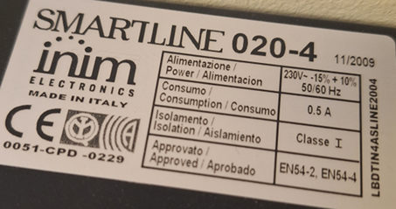  - SMARTLINE 020-4  - 01 – gruntavimas epoksidiniu gruntu, dažymas priešgaisriniais dažais.  02 – cinkavimas dažymas.  03 – cinkavimas dažymas.
14. | - CVP IS pranešimo ID 385497  - Ar reikia vertintis įrangą? Sandėliavimo stelažus?  - Ar rangovui reikia vertintis darbo projektą?  - Sklypo planas, asfalto dangos įrengimas. Pasluoksnių kiekis nurodytas 5220 m²; 10 cm storio asfalto dangos įrengimas 5220 m²; 6 cm ir 4 cm asfalto dangos kiekis nurodytas 5520 m². Ar nėra padaryta klaida, prašome patikslinti kiekius asfalto dangos įrengimui.  - Sklypo planas, projekte nurodytas kiekis vejos sėjimas 4596 m², kiekių žiniaraščiuose 3300 m², kuo vadovautis skaičiuojant pasiūlymą?  - SA dalyje, žiniaraštyje SS2209-XX-TP-SA.SŽ skyriuje 1.2 Išorės langai nurodomi varstomi aliuminio rėmo langai.  Aiškinamajame rašte skyriuje 8 Medžiagiškumas langai numatomi gaminti iš PVC profilio. Techninėje specifikacijoje TS 03 aprašomi langai PVC profilių. Prašome nurodyti, kuo vadovautis. Kokius langus vertinti?  - SA dalyje pastatų (01), (02), (03) nurodyti tokie užstatymo plotai:  - 466,25 m²,  - 611 m²,  - 480 m².  Grindų bentonitinė hidroizoliacija „Voltex“ atitinkamai:  - 893,6 m² (2 sluoksniai),  - 1287,5 m² (2 sluoksniai),  - 411,08 m² (1 sluoksnis).  Prašome patikslinti, ar pastatuose (01) ir (02) turi būti klojami 2 sluoksniai bentonitinės hidroizoliacijos „Voltex“, ir tai nėra klaida. | - Taip vertinti  - Darbo projekto nesivertinti.  - 4200 m².  - 4596 m².  - Vertinti aliuminio rėmo langus.  - Vertinti PE plėvelę, vienas sluoksnis:  (01) – 466,25 m²;  (02) – 611,0 m²;  (03) – 480,0 m²
15. | - CVP IS pranešimo ID 385905  1. Pastatų 01, 02, 03 kolonų pamatams numatyta maždaug po 19 kg/m3, armatūros kiekis ženkliai per mažas. Prašome patikslinti.  2. Ar tikrai reikalingas grindų šiltinimas 03 patalpoje, kaip nurodyta kiekių žiniaraštyje?  3. Pateikite prašau PVA projekto dalį. | ATASKYMAS BUS PATEIKTAS VĖLIAU
16. | 2025-10-09 CVP IS pranešimo ID 386388  SA projekto dalies T.S 07 skyriuje rašoma: padengimas barstomu kietikliu (topingu), bet nieko nerašoma apie epoksidinę dangą. Ar kietiklis ir yra įvardintas kaip epoksidinė danga? Jei ne, prašome patikslinti technines specifikacijas, storį ir kt. | ATASKYMAS BUS PATEIKTAS VĖLIAU
17. | 2025-10-09 CVP IS pranešimo ID 386821  Didmaišis 1000 mm x 1000 mm x 1000 mm – svoris 1000 kg bus sandėliuojamas ant EUR paletės. Jei bus paletinis stelažas, jis galės būti aptarnaujamas tik su krautuvu, su tiltiniu kranu ant stelažų sandėliuoti neįmanoma.  Paletinio stelažo gylis, nurodytas žiniaraštyje 1500 mm, negali būti, nes paletės aukštis yra 1200 mm, tada stelažas turėtu būti 1100 mm gylio. Lygių kiekis per aukštį – 3 vnt. arba 4vnt. (3 lygiai + žemė).  Jei pakuotė 1000 mm pločio ir modulyje bus 3 paletės, tai modulio ilgis gausis 3600 mm – į 2700 mm netilps.  Jei stelaže sujungti 2 moduliai, tai eilės ilgis bus 7440 mm.  Nurodykite prašom tikslius ilgųjų eilių matmenis.  Pastaba: jei šonuose statomos 2 eilės, kyla klausimas ar vidurinė eilė netrukdys jų aptarnauti, nes krautuvui aptarnauti reikia atstumo. | ATASKYMAS BUS PATEIKTAS VĖLIAU

